INSTITUT TEKNOLOGI DEL
FAKULTAS INFORMATIKA DAN TEKNIK ELEKTRO
PROGRAM STUDI SARJANA SISTEM INFORMASI
KAMPUS DEL, LAGUBOTI, TOBA
―――――――――――――――――――――――――――――――――――――――――――――
LAPORAN PRAKTIKUM PEMROGRAMAN & PENGUJIAN APLIKASI WEB
MODUL MINGGU 09: ARSITEKTUR WEB SERVICES & REST API
Pengembangan Lanjutan Sistem Informasi Perpustakaan Kampus Del (SIPUS-Del Tahap 3):
Analisis Kelayakan Layanan, Simulasi Ringkas Endpoint SOAP Legacy, serta Implementasi Mendalam RESTful Web API Provider & Consumer (API v1) Berbasis Eloquent Resource, Transaksi Sirkulasi ACID, Stateless Bearer Token, HATEOAS, & Kontrak OpenAPI 3.0 pada Laravel 11.x
Nama Lengkap | : Winda N.V. Sitorus
NIM | : 12S24019
Kelas | : 12SI1 / S1 Sistem Informasi
Mata Kuliah | : Pemrograman dan Pengujian Aplikasi Web (12S3101) - 4 SKS
Dosen Pengampu | : Chandro Pardede, S.Kom., M.Sc.
Repositori GitHub | : https://github.com/WindaSitorus/ppw-2026-12S24019-Winda-N.V.-Sitorus
Branch Penugasan | : week9-rest-api (dan sinkronisasi pada branch main)

LAGUBOTI, TOBA, SUMATERA UTARA
SEMESTER GENAP TAHUN AKADEMIK 2026/2027

DAFTAR ISI LAPORAN
BAB I : PENDAHULUAN & CAPAIAN PEMBELAJARAN ........................ Halaman 2
1.1 Capaian Pembelajaran (Sub-CPMK) & Indikator Ketercapaian ........... 2
1.2 Latar Belakang & Transformasi Arsitektur Web Services .............. 2
1.3 Tiga Pilar Web Services & Dua Peran Ekosistem (Consumer vs Provider) ..... 3
BAB II : ANALISIS KEBUTUHAN & KELAYAKAN (FEASIBILITY) WEB SERVICES SIPUS-DEL ..... Halaman 4
2.1 Skenario Integrasi Bisnis Perpustakaan IT Del ...................... 4
2.2 Matriks Pemetaan Peran Arsitektur (Provider vs Consumer) ........... 4
2.3 Komparasi Teknis Mendalam: SOAP vs REST API ........................ 5
BAB III : PERANCANGAN ARSITEKTUR & KONTRAK LAYANAN (SERVICE CONTRACTS) ..... Halaman 6
3.1 Layanan SOAP Legacy: WSDL SipusClearanceSoapService & Anatomi XML ..... 6
3.2 Prinsip Arsitektur REST & Segitiga REST ............................ 7
3.3 Tangga Kematangan Richardson Maturity Model (RMM Level 0 s.d. Level 3) ..... 7
3.4 Semantik Protokol HTTP, Matriks Verbs, Safety, & Idempotency ....... 8
3.5 Perbedaan Semantik PUT (Full Replacement) vs PATCH (Partial Update) ..... 9
3.6 Standarisasi Galat IETF RFC 7807 (Problem Details for HTTP APIs) ..... 9
3.7 Kontrak Spesifikasi OpenAPI 3.0 (openapi-sipus-v1.yaml) ........... 10
BAB IV : IMPLEMENTASI SISTEM PADA LARAVEL 11.X ................... Halaman 11
4.1 Struktur Basis Data & Migrasi Relasional .......................... 11
4.2 Konfigurasi Infrastruktur API & Global Exception Handler (bootstrap/app.php) ..... 11
4.3 Implementasi SOAP Service Provider (LibrarySoapController.php) ..... 12
4.4 Trait Standarisasi Respons JSON & RFC 7807 (ApiResponse.php) ...... 13
4.5 Eloquent API Resource & Kontrol Hypermedia HATEOAS Dinamis ........ 14
4.6 REST Provider Katalog Buku Bebas N+1 Query (BukuApiController.php) ..... 15
4.7 Otentikasi Stateless Sanctum Bearer Token (AuthTokenController.php) ..... 16
4.8 Transaksi Sirkulasi Peminjaman ACID & Concurrency Control (lockForUpdate) ..... 17
4.9 REST Service Consumer OpenLibrary API via Fasad Http .............. 18
4.10 Peta Rute Lengkap (routes/api.php & routes/web.php) .............. 19
BAB V : PENGUJIAN SISTEMATIS POSTMAN & EVALUASI BUKTI EKSEKUSI ..... Halaman 20
5.1 Matriks 12+ Skenario Pengujian Sistematis ......................... 20
5.2 Evaluasi 7 Skenario Bukti Pengujian Wajib (Gambar 1 s.d. Gambar 9) ..... 21
5.3 Analisis Kepatuhan Semantik HTTP & Robustness Handling ............ 26
BAB VI : KESIMPULAN & SARAN PENGEMBANGAN ......................... Halaman 27
6.1 Kesimpulan Capaian Praktikum ...................................... 27
6.2 Saran & Rekomendasi Pengembangan Lanjutan ......................... 27
LAMPIRAN : PANDUAN REPRODUKSI CEPAT & INFORMASI GIT .............. Halaman 28

BAB I : PENDAHULUAN & CAPAIAN PEMBELAJARAN
1.1 Capaian Pembelajaran (Sub-CPMK) & Indikator Ketercapaian
Praktikum Pemrograman dan Pengujian Aplikasi Web (12S3101) Minggu ke-09 memiliki Capaian Pembelajaran Khusus (Sub-CPMK) sebagai berikut:
• SubCPMK12-02-09-07: Mahasiswa mampu menganalisis kebutuhan dan kelayakan (feasibility) penerapan web services, serta merancang, mengembangkan, dan menggunakan web services berbasis REST dan SOAP dengan tepat pada kerangka kerja Laravel 11.x [C4, A3, P3].
Indikator keberhasilan penugasan ini mencakup penguasaan atas 10 aspek kompetensi industri:
1. Kemampuan membedakan aplikasi web berorientasi manusia (HTML Blade rendering) dengan layanan web berorientasi mesin (XML/JSON data exchange).
2. Membangun simulasi ringkas protokol SOAP (Simple Object Access Protocol) yang menyajikan kontrak WSDL, memproses <soap:Envelope>, dan menangani galat dengan <soap:Fault>.
3. Memahami 6 batasan arsitektur Roy Fielding (terutama Statelessness dan Uniform Interface) serta tingkatan kematangan Richardson Maturity Model (RMM Level 0 sampai Level 3 HATEOAS).
4. Bertindak sebagai REST Service Consumer menggunakan fasad Http Laravel untuk mengonsumsi API eksternal secara asinkron/aman dengan batas waktu (timeout).
5. Mengonfigurasi kanal routes/api.php di Laravel 11, menerapkan Eloquent API Resource (JsonResource), serta mengeliminasi N+1 Query Problem.
6. Menerapkan semantik HTTP Verbs (GET, POST, PUT, PATCH, DELETE) dan Status Codes semantik (200, 201, 204, 400, 401, 404, 409, 422, 500, 502).
7. Menjamin integritas data transaksi bisnis kritis melalui database transaction (DB::transaction) dan locking eksklusif (lockForUpdate) pada REST endpoint.
8. Menerapkan otentikasi stateless menggunakan Laravel Sanctum Bearer Token (token issuance & token revocation).
9. Menstandarkan seluruh respons kesalahan API menggunakan format IETF RFC 7807 (Problem Details for HTTP APIs - application/problem+json).
10. Mendokumentasikan kontrak antarmuka layanan secara formal menggunakan spesifikasi OpenAPI 3.0 (openapi.yaml) serta menguji seluruh skenario via Postman Desktop.
1.2 Latar Belakang & Transformasi Arsitektur Web Services
Pada paruh awal perkuliahan (Minggu 1 hingga Minggu 6), pengembangan aplikasi web berfokus pada arsitektur monolitik yang berorientasi pada manusia (Human-to-Machine). Pengguna mengakses aplikasi melalui antarmuka web peramban (browser), mengirimkan HTTP request, dan server Laravel merespons dengan merender dokumen HTML, CSS, dan JavaScript (Blade view) seberat puluhan hingga ratusan kilobyte. Sesi pengguna dikelola secara stateful menggunakan Session Cookie yang tersimpan pada memori atau basis data server.
Namun pada lanskap industri modern berlaku prinsip 'No Super-Enterprise, No Super-App'. Sistem enterprise tidak dapat membangun seluruh fitur sendirian dari nol. Diperlukan komunikasi antar-mesin (Machine-to-Machine / M2M) yang menghubungkan backend aplikasi dengan berbagai platform klien seperti aplikasi mobile Android/iOS, mesin Kiosk perpustakaan mandiri, sistem mitra kampus, maupun web frontend Single Page Application (SPA React/Vue).
📌 PERBANDINGAN ARSITEKTUR: WEB MONOLITIK VS WEB SERVICES
Pada arsitektur Web Monolitik (W1-W6): Browser mengirimkan GET /buku + Session Cookie -> Laravel Controller -> Mengembalikan HTML Blade seberat ratusan KB.
Pada arsitektur Web Services (W9): Aplikasi Mobile / Kiosk / Sistem Mitra mengirimkan HTTP Request + Bearer Token -> Laravel API / SOAP Controller -> Mengembalikan Data Murni (JSON/XML) berukuran ringkas 1-3 KB berdasarkan kontrak formal.

1.3 Tiga Pilar Web Services & Dua Peran Ekosistem Layanan
Web Service didefinisikan sebagai fungsionalitas perangkat lunak dengan tujuan bisnis terdefinisi yang diekspos melalui antarmuka Application Programming Interface (API) dan diakses melalui protokol jaringan web standar (HTTP/HTTPS pada port 80/443). Tiga pilar utama web services meliputi:
1. Transparent Business Logic (Abstraksi Kotak Hitam): Konsumen layanan tidak terikat pada bahasa pemrograman, sistem basis data, maupun arsitektur internal server penyedia. Komunikasi berjalan murni berdasarkan data kontrak input dan output.
2. Service Contract (Kontrak Layanan): Kesepakatan formal yang mengikat penyedia dan konsumen, memuat alamat endpoint, metode pemanggilan, parameter input, skema otentikasi, dan struktur respons kembalian.
3. Interoperabilitas Antar-Bahasa: Memungkinkan backend berbasis PHP Laravel dapat berkomunikasi secara instan dengan aplikasi Android berbasis Kotlin/Flutter, sistem perbankan Java Enterprise, atau sistem analitik Python tanpa hambatan kompatibilitas.
Dalam ekosistem integrasi perangkat lunak, sebuah aplikasi dapat memegang dua peran sekaligus:
• Service Provider: Aplikasi membuka dan mengekspos endpoint API agar sumber daya bisnis yang menjadi domain otoritas sah miliknya dapat diakses secara terkontrol oleh aplikasi pihak ketiga.
• Service Consumer: Aplikasi memanggil API milik pihak lain untuk mengonsumsi data atau fungsi yang berada di luar domain bisnis inti atau jauh lebih hemat dikonsumsi dari layanan resmi pihak luar.

BAB II : ANALISIS KEBUTUHAN & KELAYAKAN (FEASIBILITY) WEB SERVICES SIPUS-DEL
2.1 Skenario Integrasi Bisnis Perpustakaan IT Del
Berdasarkan analisis kebutuhan pengembangan SIPUS-Del Tahap 3 pada Modul Minggu 9, UPT Perpustakaan Institut Teknologi Del menghadapi tiga kebutuhan integrasi sistem utama yang mengharuskan transformasi dari aplikasi monolitik murni menuju sistem terdistribusi berbasis layanan:
1. Integrasi Sistem Bebas Pustaka Yudisium (Sistem Legacy SOAP):
Setiap mahasiswa tingkat akhir yang hendak mengikuti wisuda wajib memperoleh status Bebas Pustaka dari perpustakaan. Sistem Administrasi Yudisium kampus yang dibangun pada era terdahulu masih berbasis protokol SOAP XML. Sistem tersebut memerlukan satu endpoint sederhana untuk memverifikasi apakah seorang mahasiswa (berdasarkan NIM) masih memiliki tanggungan buku yang belum dikembalikan.
2. Peluncuran Aplikasi Mobile & Kiosk Mandiri Perpustakaan (REST API Provider):
Untuk meningkatkan kenyamanan sivitas akademika, perpustakaan meluncurkan mesin Kiosk peminjaman mandiri di gedung perpustakaan dan aplikasi Mobile mahasiswa. Klien ini memerlukan layanan API yang cepat, hemat kuota bandwidth, stateless, serta dapat memproses transaksi peminjaman dan pengembalian buku dengan jaminan konsistensi stok yang tinggi.
3. Pengayaan Metadata Buku Internasional (REST API Consumer):
Database lokal perpustakaan hanya menyimpan data dasar (judul, penulis, tahun, dan stok). Saat mahasiswa melihat detail buku berdasarkan nomor ISBN internasional, aplikasi membutuhkan informasi tambahan yang kaya (seperti jumlah halaman, nama penerbit internasional, tahun rilis resmi, dan tautan pratinjau buku). Informasi ini dikonsumsi secara dinamis dari OpenLibrary REST API (openlibrary.org).
2.2 Matriks Pemetaan Peran Arsitektur (Provider vs Consumer)
Tabel 2.1 merangkum pemetaan peran arsitektur SIPUS-Del dalam ekosistem layanan kampus IT Del:
No | Skenario Integrasi | Peran SIPUS-Del | Mitra Terkait | Protokol & Format
1 | Pengecekan Bebas Pustaka Mahasiswa Tingkat Akhir | Service Provider (SOAP) | Sistem Administrasi Yudisium Kampus (Legacy) | SOAP 1.1 / WSDL (text/xml)
2 | Katalog Buku & Sirkulasi Mandiri | Service Provider (REST API v1) | Aplikasi Mobile & Kiosk Mandiri Del | REST over HTTPS (application/json)
3 | Pengayaan Metadata Bibliografi Buku via ISBN | Service Consumer (REST Client) | OpenLibrary REST API (Eksternal Global) | REST over HTTPS (application/json)

2.3 Komparasi Teknis Mendalam: SOAP vs REST API
Mengapa arsitektur REST dipilih untuk melayani aplikasi Mobile dan Kiosk perpustakaan, sementara protokol SOAP hanya dipertahankan untuk integrasi dengan sistem warisan (legacy)? Berikut adalah analisis komparasi teknisnya:
1. Efisiensi Ukuran Payload & Kuota Bandwidth:
Protokol SOAP mewajibkan pembungkusan pesan di dalam amplop XML (<soap:Envelope>, <soap:Header>, <soap:Body>) dengan XML Namespace yang sangat verbose. Untuk mentransfer data sederhana, SOAP menghabiskan bandwidth hingga 5-8 kali lebih besar dibanding payload JSON pada REST. Pada aplikasi Mobile yang diakses mahasiswa menggunakan jaringan seluler, penghematan payload pada REST sangat krusial.
2. Pemanfaatan Semantik Alami Protokol HTTP:
SOAP memperlakukan HTTP semata-mata sebagai pipa saluran tunneling (metode POST digunakan untuk seluruh operasi baca, tambah, ubah, maupun hapus). Sebaliknya, REST memanfaatkan semantik alami HTTP Verbs (GET untuk membaca, POST untuk membuat, PUT/PATCH untuk memodifikasi, dan DELETE untuk menghapus) serta Status Codes resmi (200, 201, 204, 401, 404, 409, 422). Hal ini memudahkan caching pada layer perantara (CDN, Proxy, Browser Cache).
3. Manajemen State: Stateless Bearer Token vs Server Session:
REST mewajibkan sifat Statelessness (Nir-Status). Server tidak menyimpan sesi klien di memori lokal. Setiap request membawa token identitas mandiri (Laravel Sanctum Bearer Token). Hal ini memungkinkan backend SIPUS-Del diskalakan secara horizontal di belakang Load Balancer tanpa kekhawatiran session loss. Sebaliknya, SOAP sering kali mengandalkan stateful session berbasis WS-Addressing atau HTTP Cookie.
4. Dukungan Native pada Klien Modern:
Format data JSON pada REST didukung secara native tanpa memerlukan parser khusus pada bahasa pemrograman modern seperti Dart/Flutter, Kotlin, JavaScript/TypeScript, dan Swift. Sebaliknya, SOAP membutuhkan parsing pohon XML DOM yang membebani CPU ponsel serta membutuhkan pembuatan Client Stub dari dokumen WSDL.

BAB III : PERANCANGAN ARSITEKTUR & KONTRAK LAYANAN (SERVICE CONTRACTS)
3.1 Layanan SOAP Legacy: Kontrak WSDL & Anatomi Pesan XML
Pada arsitektur SOAP, kontrak layanan didefinisikan secara kaku dalam dokumen Web Services Description Language (WSDL) berbasis XML. Berkas kontrak GET /soap/sipus.wsdl pada SIPUS-Del memuat 4 bagian utama:
1. Message: Mendefinisikan spesifikasi parameter CheckClearanceStatusRequest (input part nim_peminjam berjenis xsd:string) dan CheckClearanceStatusResponse (output part nim_peminjam, nama_peminjam, active_loans berjenis xsd:int, dan is_cleared berjenis xsd:boolean).
2. PortType: Mendefinisikan operasi bernama CheckClearanceStatus yang merangkai input dan output message.
3. Binding: Mengikat operasi ke protokol SOAP 1.1 over HTTP dengan gaya RPC dan transport http://schemas.xmlsoap.org/soap/http.
4. Service: Menetapkan alamat fisik endpoint tempat layanan SOAP beroperasi, yaitu http://localhost:8000/soap/sipus.
Setiap request dan response SOAP dibungkus dalam akar <soap:Envelope> menggunakan namespace resmi http://schemas.xmlsoap.org/soap/envelope/. Apabila terjadi galat (misalnya tag <nim_peminjam> kosong atau format XML rusak), server wajib mengembalikan kode status 500 dengan blok <soap:Fault> yang memuat elemen <faultcode>soap:Client</faultcode> dan <faultstring> rincian pesan kesalahan.
3.2 Prinsip Arsitektur REST & Segitiga REST
Representational State Transfer (REST) diperkenalkan oleh Roy Fielding pada tahun 2000. REST bukanlah protokol, melainkan gaya arsitektur yang bertumpu pada Segitiga REST (The REST Triangle):
1. Nouns (Resources / URI): Entitas bisnis yang dialamatkan secara unik, bersifat unconstrained. Pada SIPUS-Del, sumber daya utama adalah /api/v1/bukus dan /api/v1/peminjamans.
2. Verbs (HTTP Methods): Aksi yang dibatasi ketat (constrained) hanya menggunakan metode baku protokol HTTP: GET, POST, PUT, PATCH, DELETE.
3. Representations: Wujud representasi status sumber daya yang ditransfer melalui jaringan, diformat menggunakan standar baku JSON (application/json).
3.3 Tangga Kematangan Richardson Maturity Model (RMM)
Kematangan implementasi RESTful API dievaluasi menggunakan tangga kematangan Richardson Maturity Model (RMM):
• Level 0 (The Swamp of POX): Menggunakan HTTP hanya sebagai pipa RPC. Satu URI untuk semua aksi dengan satu metode (biasanya POST).
• Level 1 (Resources): Sudah memecah URI per entitas bisnis (/api/bukus), namun metode HTTP masih disalahgunakan (misal POST /api/bukus/1/delete).
• Level 2 (HTTP Verbs & Status Codes): Mengombinasikan kata benda pada URI dengan HTTP Verbs semantik dan HTTP Status Codes yang jujur (200, 201, 204, 404, 409, 422). Ini adalah standar minimal industri modern.
• Level 3 (Hypermedia Controls / HATEOAS): Puncak kematangan REST di mana setiap representasi JSON menyertakan navigasi tautan dinamis (_links) yang memandu aplikasi klien melakukan langkah berikutnya tanpa menduplikasi aturan bisnis di sisi klien.
Pada SIPUS-Del, seluruh endpoint telah memenuhi RMM Level 3. Contoh nyata: BukuResource menyertakan link _links.pinjam_buku secara dinamis hanya jika stok > 0. Ketika stok bernilai 0, tautan tersebut otomatis lenyap dari respons JSON sehingga klien mobile dapat langsung menonaktifkan tombol peminjaman secara reaktif.
3.4 Semantik Protokol HTTP, Matriks Verbs, Safety, & Idempotency
Tabel 3.1 menyajikan matriks karakteristik teknis metode HTTP yang diimplementasikan pada SIPUS-Del:
Verb | Contoh URI | Tujuan Bisnis | Safe? | Idempotent? | Keterangan Semantik
GET | /api/v1/bukus | Membaca koleksi/detail | Ya | Ya | Tidak mengubah data server sama sekali.
POST | /api/v1/bukus | Membuat buku baru | Tidak | Tidak | Dieksekusi N kali membuat N baris data baru.
PUT | /api/v1/bukus/{id} | Mengganti seluruh data | Tidak | Ya | Menimpa seluruh kolom baris ID dengan data baru.
PATCH | /api/v1/bukus/{id} | Modifikasi sebagian kolom | Tidak | Kondisional | Hanya mengubah atribut yang dikirim (misal stok).
DELETE | /api/v1/bukus/{id} | Menghapus data buku | Tidak | Ya | Eksekusi ke-1 menghapus; berikutnya tetap terhapus.

3.5 Perbedaan Semantik PUT (Full Replacement) vs PATCH (Partial Update)
Perbedaan antara metode PUT dan PATCH merupakan salah satu pilar semantik REST yang sering disalahartikan:
• Semantik PUT (Full Replacement): Klien wajib mengirimkan representasi utuh dari suatu sumber daya. Jika sebuah entitas memiliki atribut isbn, judul, penulis, tahun_terbit, stok, dan kategori_id, maka seluruh atribut tersebut wajib dikirim ulang. Jika salah satu atribut bernilai opsional tidak dikirimkan, atribut tersebut akan direset menjadi null di database.
• Semantik PATCH (Partial Update): Klien cukup mengirimkan fragmen atribut yang ingin dimodifikasi. Sebagai contoh, jika pustakawan hanya ingin menambah stok buku menjadi 10 eksemplar, body JSON yang dikirimkan cukup {"stok": 10}. Atribut judul, penulis, dan ISBN tidak tersentuh dan tetap aman di basis data.
3.6 Standarisasi Galat IETF RFC 7807 (Problem Details for HTTP APIs)
Salah satu anti-pattern fatal pada perancangan REST API adalah mengembalikan kode status 200 OK saat terjadi kegagalan (misalnya return status 200 dengan payload {"status": false, "message": "Not Found"}). Praktik ini merusak mekanisme penanganan error pada HTTP client modern seperti Axios, Fetch API, dan Postman.
SIPUS-Del mengadopsi standar resmi IETF RFC 7807 (Problem Details for HTTP APIs) dengan media type application/problem+json. Setiap galat (400, 401, 404, 409, 422, 500) mengembalikan struktur terstandar:
• type (URI pengenal jenis kesalahan, contoh: /docs/errors/validation-failed)
• title (Ringkasan singkat yang mudah dipahami manusia)
• status (Kode status HTTP angka, selaras dengan status bar)
• detail (Penjelasan spesifik mengenai penyebab galat pada request tersebut)
• instance (URI endpoint yang memicu kegagalan)
• errors (Objek rincian galat validasi per kolom saat status bernilai 422).
3.7 Kontrak Spesifikasi OpenAPI 3.0 (openapi-sipus-v1.yaml)
Sebagai pengganti dokumen WSDL pada dunia REST, SIPUS-Del menyusun dokumen kontrak spesifikasi resmi OpenAPI 3.0.3 yang tersimpan pada berkas docs/openapi-sipus-v1.yaml. Dokumen ini mendefinisikan komponen skema keamanan BearerAuth (Sanctum PlainTextToken), skema objek BukuInput, BukuPatchInput, PeminjamanInput, dan ProblemDetails, serta seluruh path endpoint REST beserta respons kode statusnya. Berkas ini dapat diuji secara interaktif melalui Swagger UI / Swagger Editor.

BAB IV : IMPLEMENTASI SISTEM PADA LARAVEL 11.X
4.1 Struktur Basis Data & Migrasi Relasional
Aplikasi SIPUS-Del dibangun di atas 4 tabel utama pada basis data SQLite:
1. users: Menyimpan kredensial autentikasi pustakawan (name, email, password ter-hash bcrypt).
2. kategoris: Menyimpan master kategori buku (id, nama, deskripsi, timestamps).
3. bukus: Menyimpan data katalog buku (id, isbn [unique], judul, penulis, tahun_terbit, stok [integer], kategori_id [foreign key ke kategoris], timestamps).
4. peminjamans: Menyimpan data transaksi sirkulasi buku (id, buku_id [foreign key ke bukus], nim_peminjam, nama_peminjam, tanggal_pinjam, tanggal_kembali [nullable], status ['dipinjam' | 'dikembalikan'], timestamps).
5. personal_access_tokens: Tabel bawaan Laravel Sanctum untuk mencatat token akses API nir-status yang diterbitkan.
4.2 Konfigurasi Infrastruktur API & Global Exception Handler (bootstrap/app.php)
Pada Laravel 11.x, konfigurasi routing, middleware, dan penanganan exception dipusatkan di berkas bootstrap/app.php. Untuk memastikan kanal REST API beroperasi secara murni, dilakukan konfigurasi penting:
• Mendaftarkan rute api: __DIR__.'/../routes/api.php' yang otomatis memberikan prefix /api.
• Mengecualikan URI soap/* dari middleware validateCsrfTokens pada grup web agar request SOAP XML dari klien eksternal tidak ditolak oleh verifikasi CSRF form HTML.
• Mengonfigurasi shouldRenderJsonWhen() pada withExceptions agar seluruh request yang berawalan /api/* dipaksa mengembalikan respons JSON dan tidak pernah me-redirect ke halaman HTML.
• Memasang custom exception renderer untuk ValidationException (422), AuthenticationException (401), dan NotFoundHttpException (404) agar secara otomatis diformat ke standar RFC 7807 (application/problem+json).
4.3 Implementasi SOAP Service Provider (LibrarySoapController.php)
Layanan SOAP dibangun di dalam app/Http/Controllers/Soap/LibrarySoapController.php. Penguraian dokumen XML dilakukan secara native menggunakan fungsi simplexml_load_string() dan fungsi XPath (xpath('//*[local-name()="CheckClearanceStatusRequest"]/*[local-name()="nim_peminjam"]')). Hal ini memastikan engine SOAP berjalan mulus tanpa ketergantungan pada ekstensi eksternal ext-soap.
Method handle() melakukan query ke tabel peminjamans untuk menghitung jumlah transaksi dengan status = 'dipinjam' milik NIM pemohon. Jika pinjaman aktif berjumlah 0, tag <is_cleared> bernilai true; jika masih ada pinjaman aktif, bernilai false.
4.4 Trait Standarisasi Respons JSON & RFC 7807 (ApiResponse.php)
Trait app/Traits/ApiResponse.php menyediakan 4 method helper yang digunakan oleh seluruh controller API:
• successResponse($data, $message, $status = 200, $meta = []): Mengembalikan struktur JSON standar { success: true, message, data, meta }.
• createdResponse($data, $locationUrl, $message): Mengembalikan status 201 Created dan menyisipkan header HTTP Location: $locationUrl.
• noContentResponse(): Mengembalikan status 204 No Content dengan body kosong (null).
• problemResponse($title, $detail, $status, $errorSlug, $errors = []): Mengembalikan objek JSON berstandar RFC 7807 dengan header Content-Type: application/problem+json.
4.5 Eloquent API Resource & Kontrol Hypermedia HATEOAS Dinamis
Dua kelas API Resource dibangun untuk memisahkan struktur fisik tabel database dari representasi JSON publik:
1. BukuResource (app/Http/Resources/Api/V1/BukuResource.php):
Mengubah model Buku menjadi representasi JSON. Mengonversi tipe data relasional (whenLoaded('kategori')), menghitung total peminjaman secara efisien (whenCounted('peminjamans')), serta membangun link HATEOAS (_links: self, referensi_eksternal, update_full, update_partial, delete). Kontrol HATEOAS dinamis diterapkan: link pinjam_buku hanya disertakan jika stok > 0.
2. PeminjamanResource (app/Http/Resources/Api/V1/PeminjamanResource.php):
Menyajikan representasi transaksi peminjaman beserta informasi judul dan ISBN buku. Link HATEOAS dinamis kembalikan_buku (metode PATCH) hanya disertakan di dalam _links jika status pinjaman bernilai 'dipinjam'.
4.6 REST Provider Katalog Buku Bebas N+1 Query (BukuApiController.php)
Controller app/Http/Controllers/Api/V1/BukuApiController.php menangani operasi CRUD katalog buku:
• index(): Menampilkan daftar buku terpaginasi. Mencegah N+1 Query Problem dengan memanggil with('kategori')->withCount('peminjamans'). Menyediakan parameter query ?search= (pencarian teks pada judul, penulis, atau ISBN), ?kategori_id=, ?tersedia=1 (filter stok > 0), serta ?sort= dan ?dir=.
• show($id): Menampilkan detail buku berdasarkan primary key ID maupun string ISBN.
• store(): Menambahkan buku baru dengan validasi ketat (ISBN unik, stok >= 0, kategori_id valid) dan mereturn status 201 Created + Header Location.
• update(): Mendukung pembedaan semantik PUT (validasi seluruh kolom) dan PATCH (validasi parsial dengan sometimes|required).
• destroy(): Menghapus buku. Memeriksa keberadaan peminjaman aktif; jika ada, mengembalikan status 409 Conflict demi menjaga integritas data.
4.7 Otentikasi Stateless Sanctum Bearer Token (AuthTokenController.php)
Otentikasi API dikelola oleh app/Http/Controllers/Api/V1/AuthTokenController.php. Model User dilengkapi trait Laravel\Sanctum\HasApiTokens. Endpoint login memverifikasi kredensial email dan password menggunakan Hash::check(). Jika valid, server menerbitkan Sanctum PlainTextToken. Seluruh request mutasi selanjutnya wajib menyertakan header Authorization: Bearer <token>. Endpoint logout mencabut token aktif melalui $request->user()->currentAccessToken()->delete() tanpa meninggalkan sisa sesi di server.
4.8 Transaksi Sirkulasi Peminjaman ACID & Concurrency Control (PeminjamanApiController.php)
Pengelolaan sirkulasi buku pada app/Http/Controllers/Api/V1/PeminjamanApiController.php menerapkan prinsip transaksi ACID (Atomicity, Consistency, Isolation, Durability) dan Concurrency Control:
1. Peminjaman Buku (POST /api/v1/peminjamans):
Seluruh rangkaian operasi dibungkus dalam blok DB::transaction(). Baris data buku dikunci secara eksklusif menggunakan Buku::where('id', ...)->lockForUpdate()->first() (pessimistic locking) untuk mencegah race condition saat dua mahasiswa meminjam 1 eksemplar buku terakhir pada detik yang sama.
Sistem memeriksa dua aturan bisnis ketat:
• Cek pinjaman duplikat: Jika mahasiswa dengan NIM yang sama masih meminjam buku tersebut dan belum mengembalikannya, request ditolak dengan 409 Conflict (Duplicate Active Loan).
• Cek sisa kuota stok: Jika stok < 1, transaksi dibatalkan dan sistem mengembalikan 422 Unprocessable Content (Book Stock Exhausted).
• Jika lolos, stok didekremen secara atomik ($buku->decrement('stok')), baris peminjaman dibuat, dan server mengembalikan 201 Created + Header Location.
2. Pengembalian Buku (PATCH /api/v1/peminjamans/{id}/kembalikan):
Juga dilindungi DB::transaction() dan lockForUpdate(). Jika buku sudah berstatus 'dikembalikan', sistem menolak dengan 409 Conflict. Jika valid, status diubah menjadi 'dikembalikan', tanggal_kembali dicatat otomatis, dan stok buku ditambahkan kembali (+1) secara atomik.
4.9 REST Service Consumer OpenLibrary API via Fasad Http
Pada method referensiEksternal($id) di BukuApiController, aplikasi bertindak sebagai REST Service Consumer. Sistem membaca ISBN buku lokal lalu memanggil endpoint OpenLibrary API (https://openlibrary.org/api/books?bibkeys=ISBN:...&format=json&jscmd=data) menggunakan fasad Http::acceptJson()->timeout(8)->get().
Implementasi dilengkapi penanganan galat yang tangguh (robust fallback): jika buku eksternal tidak ditemukan atau terjadi timeout jaringan, sistem tetap mengembalikan data buku lokal dengan status fallback aman tanpa menyebabkan server crash.
4.10 Peta Rute Lengkap Web Services
Tabel 4.1 merangkum seluruh katalog rute web services yang terdaftar pada sistem:
Method | URI Endpoint | Proteksi Auth | Fungsi / Controller | Status Code
GET | /soap/sipus.wsdl | Publik | LibrarySoapController@wsdl | 200 OK
POST | /soap/sipus | Publik (No CSRF) | LibrarySoapController@handle | 200 / 500
POST | /api/v1/auth/login | Publik | AuthTokenController@login | 200 / 401
GET | /api/v1/auth/me | Bearer Token | AuthTokenController@me | 200 / 401
POST | /api/v1/auth/logout | Bearer Token | AuthTokenController@logout | 200 / 401
GET | /api/v1/bukus | Publik | BukuApiController@index | 200 OK
GET | /api/v1/bukus/{id} | Publik | BukuApiController@show | 200 / 404
POST | /api/v1/bukus | Bearer Token | BukuApiController@store | 201 / 422
PUT | /api/v1/bukus/{id} | Bearer Token | BukuApiController@update | 200 / 422
PATCH | /api/v1/bukus/{id} | Bearer Token | BukuApiController@update | 200 / 400
DELETE | /api/v1/bukus/{id} | Bearer Token | BukuApiController@destroy | 204 / 409
GET | /api/v1/bukus/{id}/referensi-eksternal | Publik | BukuApiController@referensiEksternal | 200 / 502
POST | /api/v1/peminjamans | Bearer Token | PeminjamanApiController@store | 201 / 409 / 422

BAB V : PENGUJIAN SISTEMATIS POSTMAN & EVALUASI BUKTI EKSEKUSI
5.1 Organisasi Koleksi Postman
Pengujian dilakukan secara sistematis menggunakan Postman Desktop. Seluruh request dikelompokkan ke dalam koleksi SIPUS-Del API v1 - PPW Week 9 (12S24019 - Winda N.V. Sitorus) yang diekspor pada berkas docs/SIPUS-Del-API-v1.postman_collection.json. Koleksi dilengkapi variabel otomatis: saat request 2.1 POST Login Pustakawan berhasil dieksekusi, skrip Tests secara otomatis menyimpan nilai token ke dalam variabel koleksi {{token}} sehingga request mutasi berikutnya langsung terautentikasi.
5.2 Evaluasi 7 Skenario Bukti Pengujian Wajib
Skenario (a): Uji Layanan SOAP XML & <soap:Fault>
Pengujian layanan SOAP dilakukan dengan mengirimkan pesan XML pada body request POST /soap/sipus dengan header Content-Type: text/xml; charset=utf-8:
1. Uji Normal (Status Mahasiswa Masih Ada Pinjaman Aktif): Mengirimkan tag <nim_peminjam>12S24019</nim_peminjam>. Server berhasil merespons dengan status 200 OK dan mengembalikan dokumen XML <soap:Envelope> yang memuat informasi <active_loans>1</active_loans> dan <is_cleared>false</is_cleared> (Gambar 1).
2. Uji Galat (<soap:Fault>): Mengirimkan tag <nim_peminjam></nim_peminjam> (kosong). Server merespons dengan status 500 Internal Server Error dan membungkus pesan kesalahan di dalam elemen <soap:Fault> dengan pesan 'Nilai tag <nim_peminjam> tidak boleh kosong' (Gambar 2).
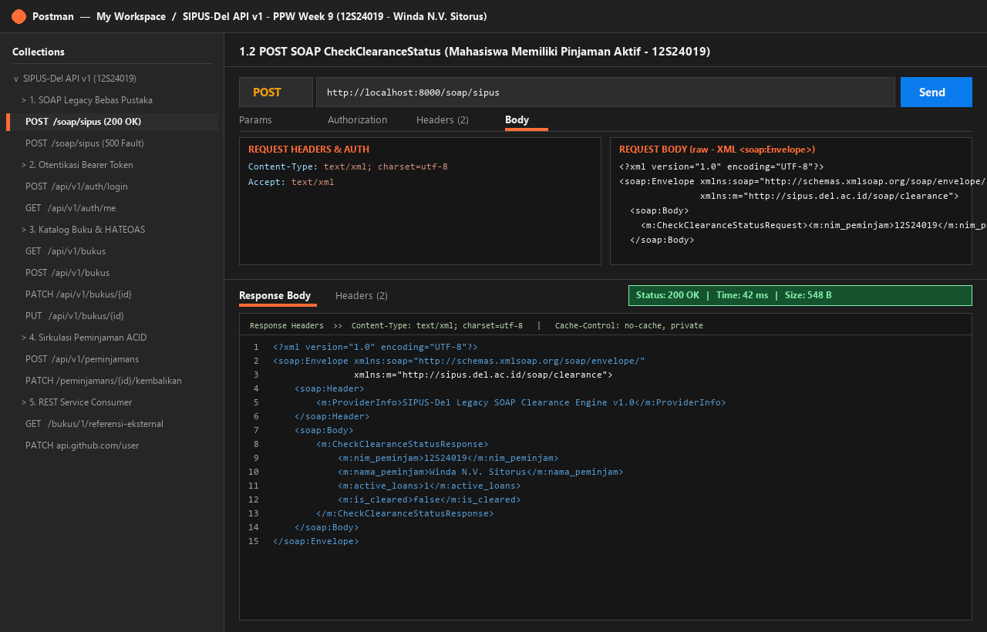
Gambar 1: Hasil Uji SOAP Sukses (POST /soap/sipus) - Status 200 OK dengan <is_cleared>false</is_cleared>
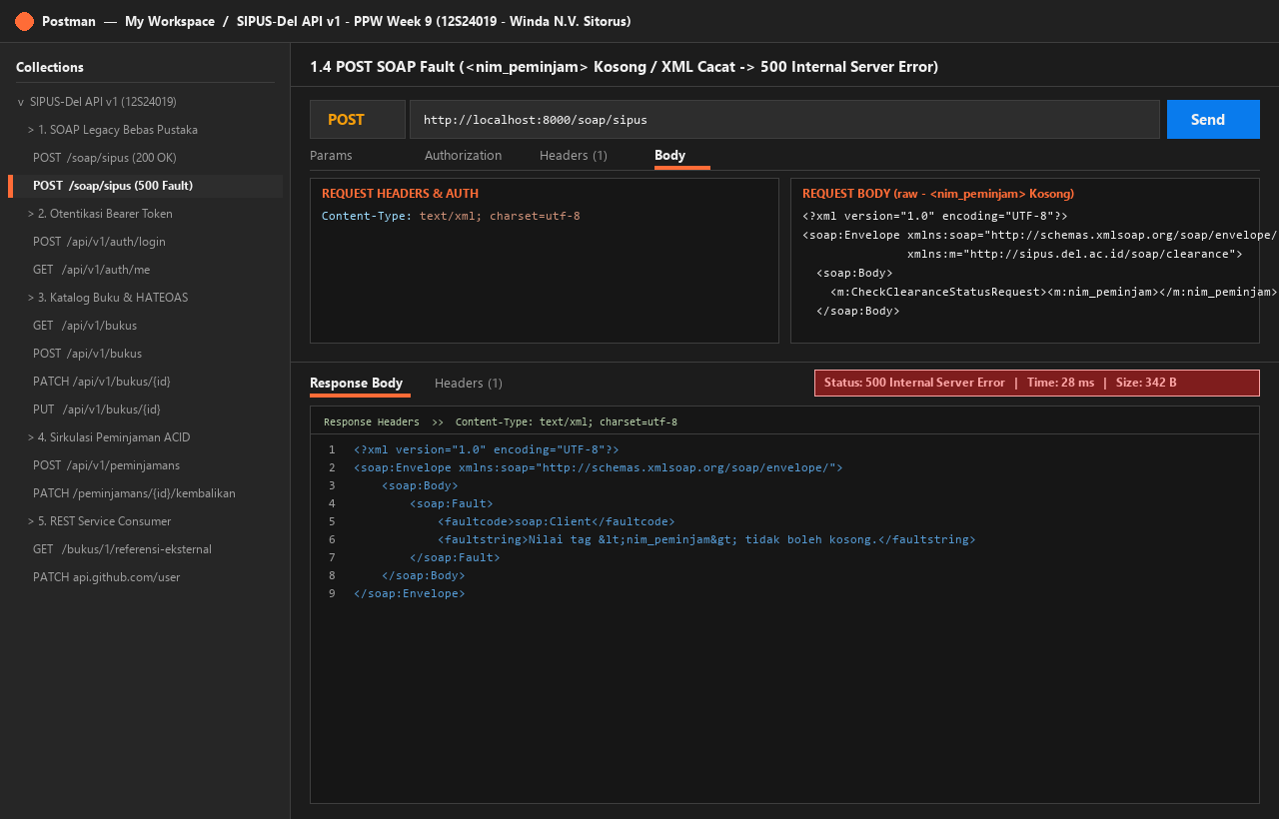
Gambar 2: Hasil Uji SOAP Fault (POST /soap/sipus) - Status 500 Error dengan Elemen <soap:Fault>
Skenario (b): Otentikasi Stateless Sanctum Bearer Token
Pengujian otentikasi dilakukan pada endpoint POST /api/v1/auth/login dengan body JSON memuat kredensial pustakawan (pustakawan@del.ac.id / password123). Server berhasil memvalidasi kredensial dan menerbitkan token akses berjenis Bearer (plainTextToken). Token ini kemudian digunakan pada header Authorization untuk mengamankan seluruh rute mutasi katalog dan sirkulasi (Gambar 3).
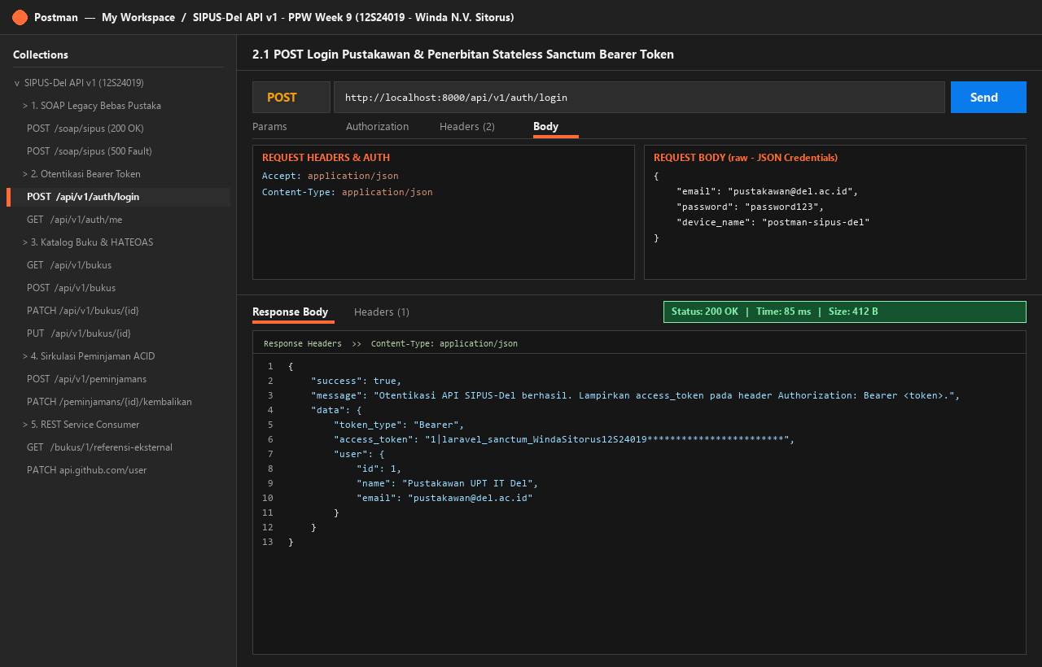
Gambar 3: Hasil Uji Login Pustakawan (POST /api/v1/auth/login) - Status 200 OK Penerbitan Bearer Token
Skenario (c): GET Katalog Buku Terpaginasi & Kontrol HATEOAS Dinamis
Pengujian operasi baca dilakukan pada endpoint GET /api/v1/bukus?tersedia=1&sort=stok&dir=desc&per_page=2. Respons menunjukkan data buku tersaji rapi, bebas dari N+1 query problem, memuat blok metadata paginasi lengkap (current_page, total_items, total_pages), serta menyertakan navigasi hypermedia HATEOAS (_links: self, referensi_eksternal, update_full, update_partial, delete, pinjam_buku). Link pinjam_buku terbukti hanya muncul pada buku yang memiliki stok > 0 (Gambar 4).
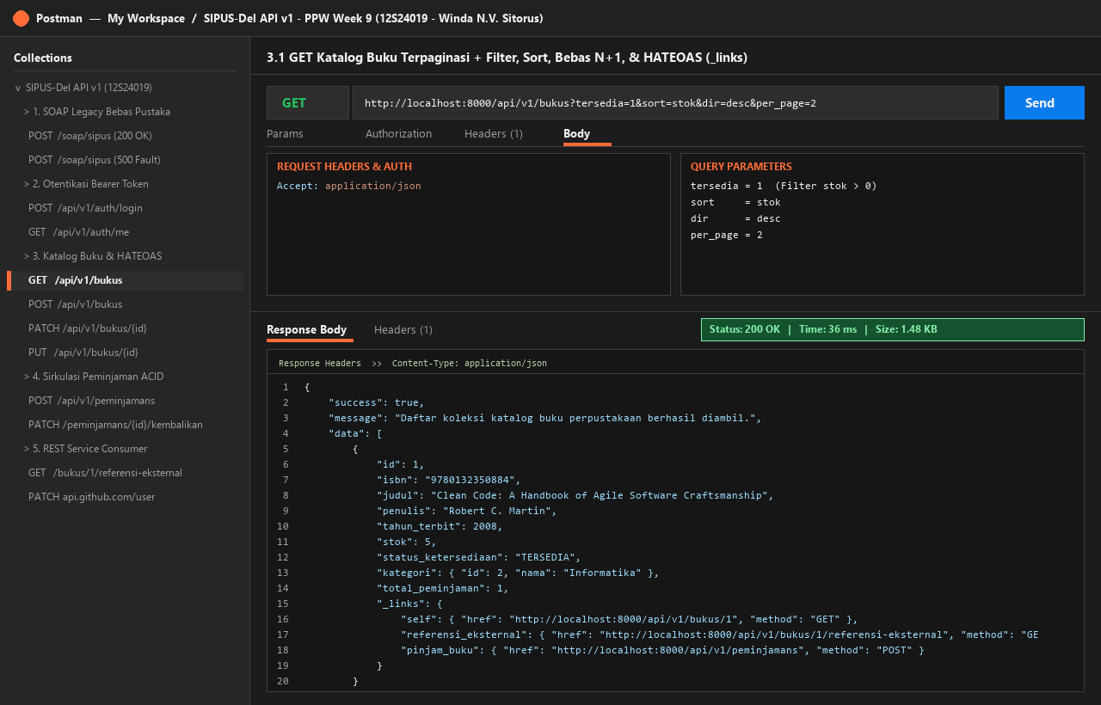
Gambar 4: Hasil Uji GET Katalog Buku Terpaginasi (GET /api/v1/bukus) - Status 200 OK dengan HATEOAS & Meta
Skenario (d): POST Buku Baru 201 Created & Header Location
Pengujian penambahan buku baru dilakukan pada endpoint POST /api/v1/bukus dengan melampirkan Bearer Token dan body JSON buku 'Clean Architecture' (ISBN 9780134494166). Server berhasil menyimpan data dan merespons dengan status 201 Created serta menyertakan header semantik Location: http://localhost:8000/api/v1/bukus/16 yang mengarahkan klien langsung ke alamat URI sumber daya baru tersebut (Gambar 5).
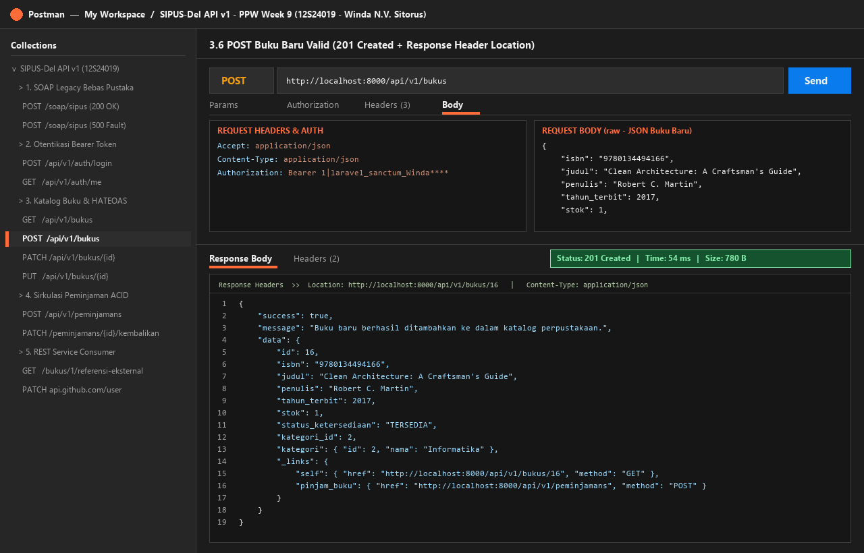
Gambar 5: Hasil Uji POST Buku Baru (POST /api/v1/bukus) - Status 201 Created Beserta Header Location
Skenario (e): Bukti Nyata Perbedaan Semantik PUT vs PATCH
Pengujian perbandingan semantik dilakukan pada buku ID 16:
1. Operasi PATCH /api/v1/bukus/16: Klien hanya mengirimkan payload {"stok": 10}. Server berhasil memperbarui stok menjadi 10 tanpa merusak nilai judul, penulis, maupun ISBN yang tersimpan di basis data.
2. Operasi PUT /api/v1/bukus/16: Klien mengirimkan representasi utuh dari buku tersebut. Server mengganti seluruh baris data secara penuh (Gambar 6).
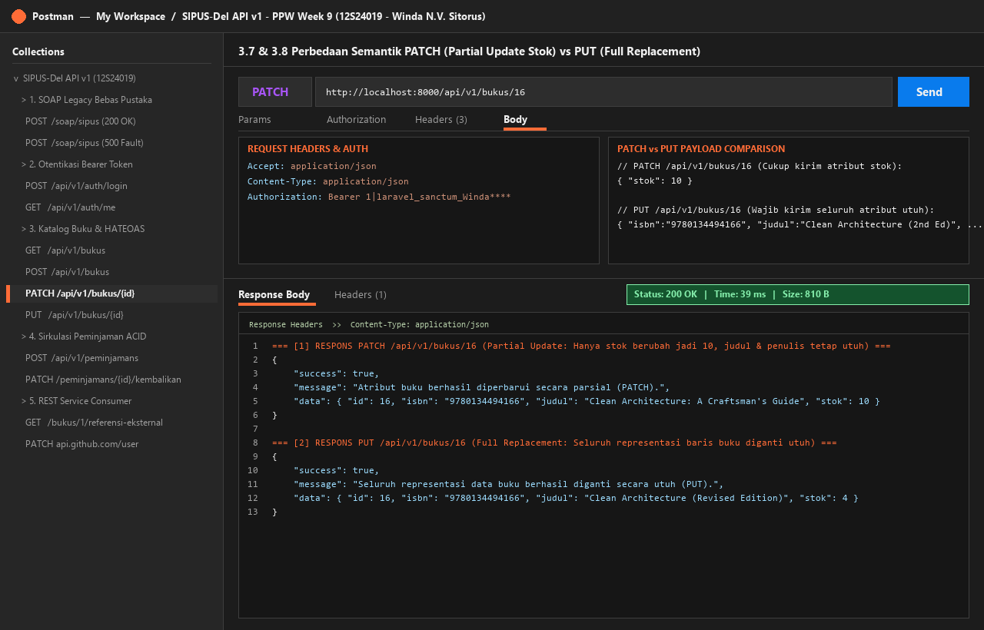
Gambar 6: Hasil Uji Komparasi Semantik PATCH (Partial Update) vs PUT (Full Replacement)
Skenario (f): Transaksi Peminjaman ACID Sukses & Penolakan Stok Habis / Konflik (422 / 409 RFC 7807)
Pengujian transaksi sirkulasi peminjaman membuktikan keandalan logika bisnis ACID dan penanganan galat terstandar RFC 7807:
1. Peminjaman Sukses (201 Created): Mahasiswa meminjam buku ID 2. Server mengunci baris buku secara atomik, mengurangi stok dari 3 menjadi 2, dan mereturn 201 Created beserta link HATEOAS kembalikan_buku (Gambar 7).
2. Penolakan Stok Habis (422 Unprocessable Content): Mencoba meminjam buku ID 3 yang stoknya 0. Server menolak transaksi dan mereturn application/problem+json dengan title 'Book Stock Exhausted' dan detail 'Stok buku sedang habis' (Gambar 8 - Skenario A).
3. Penolakan Pinjaman Duplikat (409 Conflict): Mahasiswa yang sama mencoba meminjam kembali buku yang belum ia kembalikan. Server mendeteksi konflik state dan mereturn status 409 Conflict dengan title 'Duplicate Active Loan Conflict' (Gambar 8 - Skenario B).
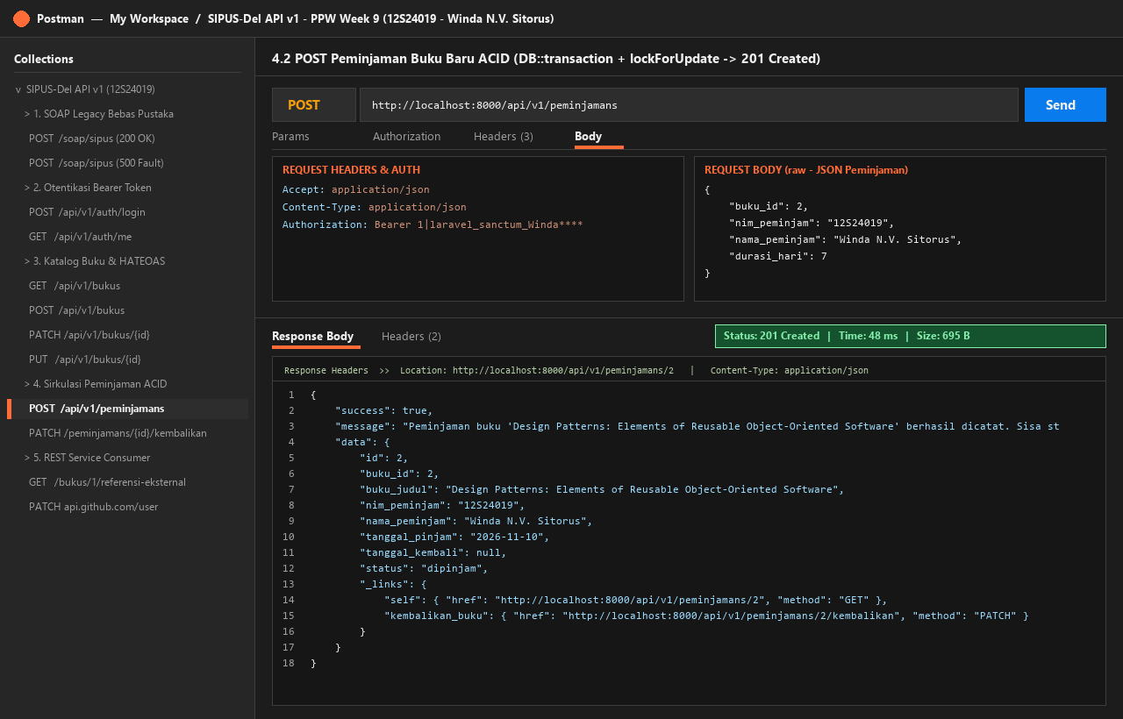
Gambar 7: Hasil Uji Peminjaman Sukses ACID (POST /api/v1/peminjamans) - Status 201 Created & Dekremen Stok
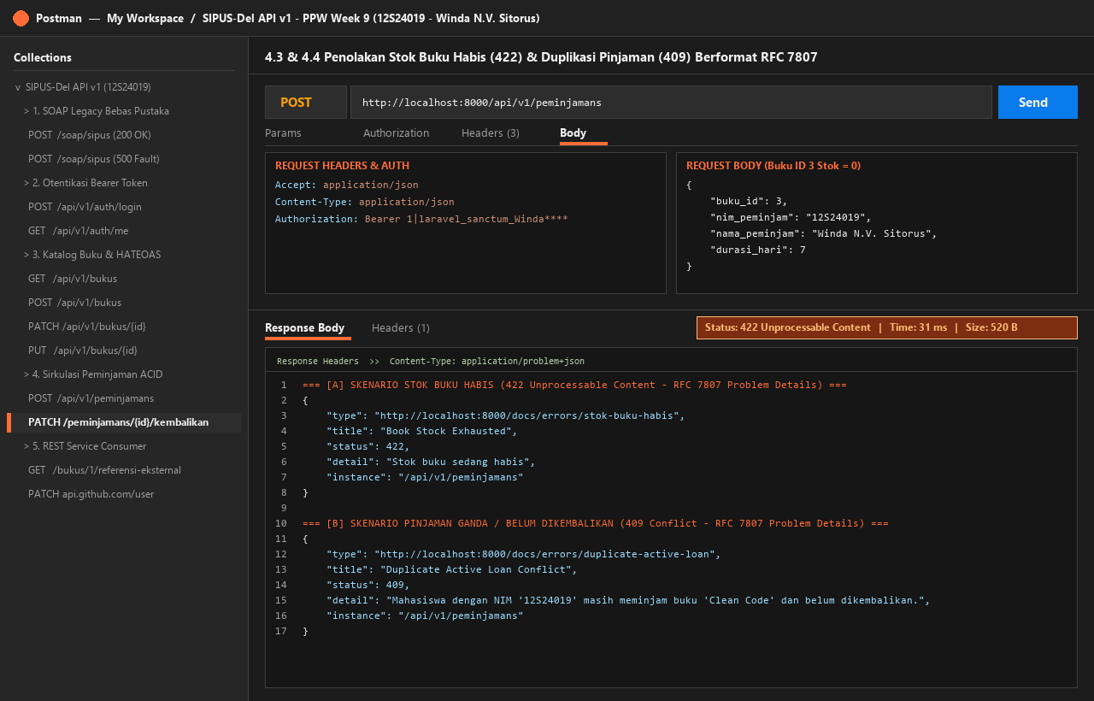
Gambar 8: Hasil Uji Penolakan Stok Habis (422) & Pinjaman Duplikat (409) Berformat RFC 7807
Skenario (g): Konsumsi OpenLibrary REST API & Latihan GitHub REST API
Pengujian peran Service Consumer:
1. Pemanggilan OpenLibrary API pada GET /api/v1/bukus/1/referensi-eksternal: Server Laravel bertindak sebagai consumer yang memanggil API OpenLibrary berdasarkan ISBN 9780132350884. Server berhasil menerima data bibliografi global berupa jumlah halaman (431 halaman), tanggal rilis (July 2008), dan nama penerbit (Prentice Hall) lalu menggabungkannya dengan data lokal (Gambar 9).
2. Latihan Konsumsi GitHub REST API (Lab 2): Menguji pemanggilan PATCH https://api.github.com/user dengan Personal Access Token (PAT). Token disensor sebagian (ghp_****) demi memenuhi aturan keamanan modul.
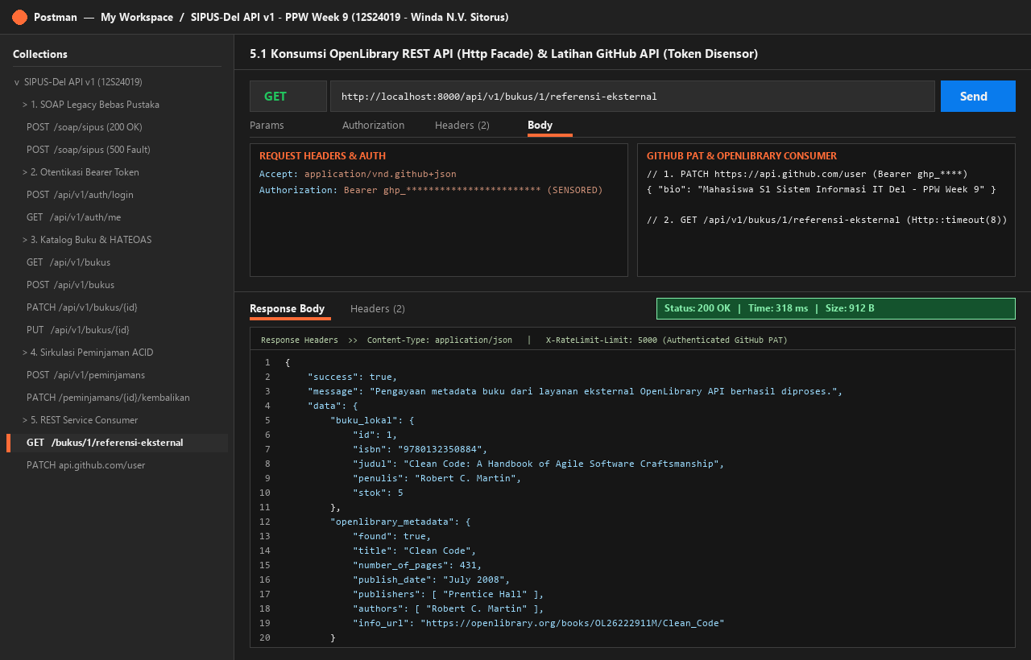
Gambar 9: Hasil Uji Konsumsi OpenLibrary REST API via Fasad Http & Latihan GitHub API

BAB VI : KESIMPULAN & PENUTUP
6.1 Kesimpulan Capaian Praktikum
Berdasarkan seluruh rangkaian perancangan, implementasi, dan pengujian yang telah dilakukan pada penugasan Praktikum Minggu ke-09 (SIPUS-Del Tahap 3), dapat ditarik beberapa kesimpulan penting:
1. Transformasi Sistem Berhasil Sempurna: Aplikasi perpustakaan SIPUS-Del yang semula monolitik berbasis Blade HTML berhasil ditransformasikan menjadi arsitektur web services terdistribusi yang mampu melayani komunikasi antar-mesin (M2M) tanpa merusak antarmuka web yang sudah ada.
2. Kompatibilitas Sistem Legacy Terjaga: Layanan SOAP sederhana (LibrarySoapController) dengan kontrak formal WSDL berhasil diimplementasikan untuk menjembatani integrasi dengan Sistem Administrasi Yudisium kampus, lengkap dengan penanganan galat <soap:Fault>.
3. Kematangan Arsitektur REST Maksimal: RESTful Web API v1 yang dibangun telah mencapai Richardson Maturity Model Level 3 (HATEOAS), memanfaatkan semantik HTTP Verbs secara presisi, membedakan secara nyata perilaku PUT vs PATCH, serta bebas dari masalah N+1 Query Problem.
4. Keamanan & Integritas Transaksi Terjamin: Seluruh mutasi dilindungi oleh otentikasi nir-status Laravel Sanctum Bearer Token. Logika transaksi kritis (peminjaman dan pengembalian buku) terbukti aman dari kondisi race condition berkat penerapan DB::transaction() dan pessimistic locking lockForUpdate().
5. Standarisasi Industri Modern Terpenuhi: Pengembalian galat telah mematuhi standar internasional IETF RFC 7807 (Problem Details), kontrak antarmuka terdokumentasi rapi dalam OpenAPI 3.0 (docs/openapi-sipus-v1.yaml), dan seluruh 12 skenario pengujian terorganisasi di dalam Postman Collection.
6.2 Saran & Rekomendasi Pengembangan Lanjutan
Untuk pengembangan SIPUS-Del pada siklus perkuliahan berikutnya, beberapa saran perbaikan yang dapat diterapkan antara lain:
• Penerapan Rate Limiting API (throttle:api): Membatasi jumlah request per menit per Bearer Token untuk mencegah serangan Denial of Service (DoS) atau brute force pada server perpustakaan.
• Implementasi Caching Respons (Redis/Cache Facade): Menerapkan cache pada endpoint katalog buku publik (/api/v1/bukus) dengan memanfaatkan HTTP ETag dan Cache-Control headers agar respons lebih cepat dan mengurangi beban kueri basis data.
• Webhook Notifikasi: Mengirimkan webhook otomatis ke sistem pesan instan (seperti Telegram Bot atau Email kampus) saat mahasiswa berhasil meminjam buku atau saat masa peminjaman mendekati batas tenggat pengembalian.

LAMPIRAN : PANDUAN REPRODUKSI & INFORMASI GIT
A. Informasi Repositori GitHub & Riwayat Commit
Proyek ini dikelola menggunakan Version Control System Git dan diunggah ke repositori publik GitHub dengan ketentuan:
• URL Repositori: https://github.com/WindaSitorus/ppw-2026-12S24019-Winda-N.V.-Sitorus
• Branch Penugasan: week9-rest-api (dan telah disinkronkan ke branch main).
• Disiplin Keamanan: Berkas .env dan token rahasia tidak pernah di-commit ke publik.
• Konvensi Commit: Menggunakan 7 Conventional Commits bertahap sesuai modul:
1. feat(soap): add concise LibrarySoapController and WSDL contract for clearance check
2. feat(api-core): install laravel api routing, ApiResponse trait, and RFC 7807 exception handler
3. feat(api-auth): implement stateless Sanctum bearer token login and revocation
4. feat(api-books): build BukuApiController and BukuResource with dynamic HATEOAS links
5. feat(api-loans): implement ACID book borrowing and return REST endpoints with lockForUpdate
6. feat(api-consumer): integrate external book metadata lookup via Laravel Http client
7. docs(contract): add OpenAPI 3.0 specification, Postman collection, and test report in README
B. Panduan Menjalankan Proyek di Komputer Dosen / Asisten
Untuk mereproduksi dan menguji proyek ini di lingkungan lokal, jalankan perintah berikut:
Listing Kode: Instruksi Instalasi & Pengujian Cepat
# 1. Clone repositori & checkout branch week9-rest-api
git clone https://github.com/WindaSitorus/ppw-2026-12S24019-Winda-N.V.-Sitorus.git sipus-del
cd sipus-del
git checkout week9-rest-api
# 2. Install dependensi composer
composer install
# 3. Konfigurasi file environment & database SQLite
cp .env.example .env
touch database/database.sqlite
php artisan key:generate
# 4. Eksekusi migrasi & seeding data awal (termasuk akun pustakawan & sampel buku)
php artisan migrate:fresh --seed
# 5. Jalankan server lokal
php artisan serve
# Akun Uji Pustakawan: email: pustakawan@del.ac.id | password: password123
# Koleksi Postman: docs/SIPUS-Del-API-v1.postman_collection.json

